Punto fijo
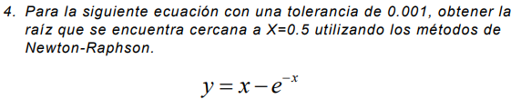
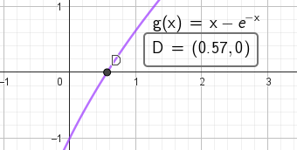
Tenemos una raíz única en $x=0.5671$
Resolveremos con el método de Punto Fijo
$$x-e^{-x}=0$$
$$e^{-x}=x$$

